游戏名称：理想人生(多人在线小游戏)

游戏简介：

首先，进入游戏之前需要注册账号。

进入游戏后，先要选择一个人物，包括性别、长相。

然后就开启新的人生旅程！

刚开始每个人都会有一些初级设备，包括一个小房子，一套衣服等基础用品，当然还有钱！

鼠标点哪里，它就往哪走。界面类似下图。

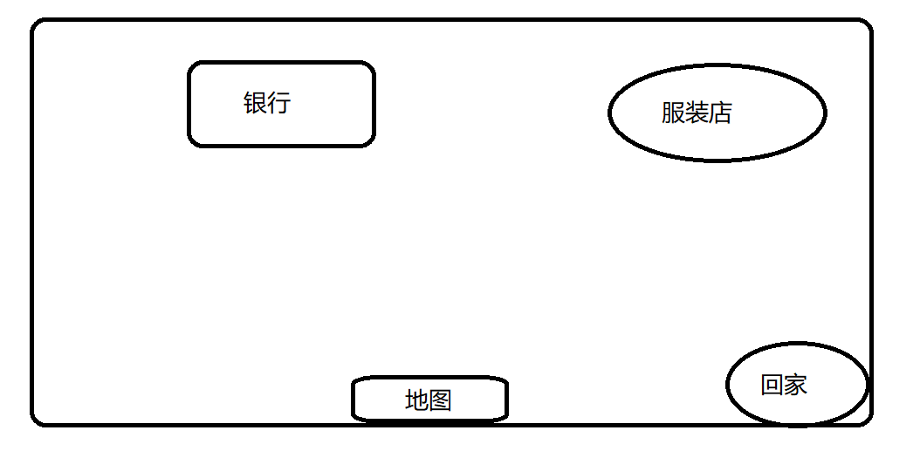

也可以去应聘你喜欢的职位，工作赚钱。在这里还可以交朋友，甚至恋爱结婚(但是恋爱需谨慎，离婚价更高)，也就是说分手要有分手费。

老师你要觉得可行我再想想咋整！